Emenda Nº /2024

Modificativa ao Projeto de Lei Nº. 221/2023

Modifica-se o gabarito do Mapa 1 e 1H, onde, na orla do bairro de Charitas, na ZRA+12, situado na Av. Prefeito Sylvio Picanço, fica estabelecido o gabarito de ZRA+6, ao Projeto de Lei Nº 00221/2023, Lei Urbanística de Niterói, seu zoneamento, a aplicação de instrumentos de política urbana e as regras gerais de licenciamento da atividade edilícia e de fiscalização da execução de obras.

Art.1º - Modifica-se o gabarito do Mapa 1 e 1H, onde, na orla do bairro de Charitas, na ZRA+12, situado na Av. Prefeito Sylvio Picanço, fica estabelecido o gabarito de ZRA+6, ao Projeto de Lei Nº 00221/2023, conforme mapa abaixo:
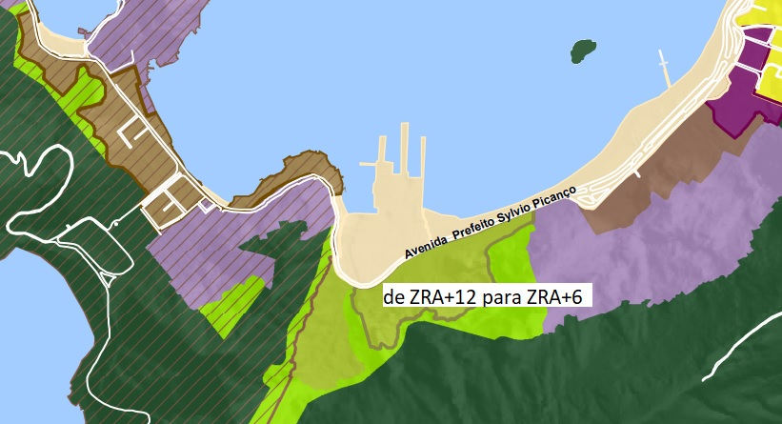

Sala das Sessões, 23 de fevereiro de 2024.

Daniel Marques
Vereador

JUSTIFICATIVA:
Considerando o censo demográfico de 2022 que corrobora com a projeção dadiminuição da população no município de Niterói, apresentada no diagnóstico realizado pela Fundação Getúlio Vargas a fim de orientar a elaboração do Plano Diretor de 2019, não vemos outra explicação para a manutenção ou implementação de adensamento demográfico proposto pelo Projeto de Lei 221/2023, se não a promoção da financeirização da produção habitacional voltada para o rentismo e a especulação imobiliária; e a promoção da segregação sócio espacial, ocasionada pela sistemática troca do perfil de habitantes do município, empurrando para as bordas da cidade e para outros municípios a população que não se enquadra no perfil de mais alto poder aquisitivo.

Como cita o supracitado diagnóstico realizado pela FGV em 2014:
“(...) a taxa de crescimento da população foi inferior à taxa de crescimento dos domicílios particulares, o que pode significar a existência de um estoque de moradias, em princípio não disponíveis a população de baixa renda, nas regiões que apresentam melhor padrão de renda”.

E ainda segundo o diagnóstico técnico elaborado em virtude do Projeto de Lei de Uso e Ocupação do Solo:
“Nas Praias da Baía vê-se a expansão da verticalização, com predomíniode gabaritos entre 10 e 15 pavimentos em suas construções, gerando umaocupação densa e compacta causando sobrecargas variadas sobre a infraestrutura disponível”.
Conforme a diretriz estabelecida pelo Plano Diretor de 2019 quanto à Macroárea de Urbanização Consolidada, onde:
“Art. 16. A Macroárea de Urbanização Consolidada compreende as áreas de mais antiga
ocupação, (...) caracterizada pela relação de proximidade com o Centro, padrão elevado de urbanização, forte saturaçãoviária, diversidade de oportunidades de empregos e serviços e formada por bairros residenciais comvariada mescla de usos, sobretudo serviços e comércio
(...)
§ 2º São objetivos específicos da Macroárea da Urbanização Consolidada:
I – controlar o processo de adensamento construtivo e da saturação viária, por meio da revisãodo atual padrão de verticalização e dos afastamentos, introdução de parâmetros qualificadoresdoambiente urbano e de acordo com as diretrizes de mobilidade urbana sustentável;
II – controlar o processo de adensamento e a intensificação de ocupação do solo, na defesa doambiente urbano de qualidade por meio de restrição à promoção de empreendimentos de grandeporteem áreas saturadas;
III - orientar o adensamento populacional segundo a disponibilidade de saneamento básico, dos sistemas de circulação e dos demais equipamentos e serviços urbanos, com diversidade social, para aproveitar melhor a infraestrutura instalada e equilibrar a relação entre oferta de empregos e moradia;
IV – preservar ambientes construídos pela reutilização e conservação de imóveis de valorcultural;
(...)
VI – manter as áreas verdes significativas;

A presente emenda vem no intuito de atender a demanda dos moradores, que recebemos por meio de reuniões com a população e também durante as audiências públicas do Projeto de Lei em questão, na qual tentamos buscar uma solução para a situações complexas que existem entre a interação da sociedade com o meio ambiente ligado ao desenvolvimento econômico.
Ela visa auxiliar na regulamentação das diretrizes estabelecidas no Plano Diretor (PD) de Niterói, no ordenamento e direcionamento da expansão urbana no Município, com a proteção da ambiência urbana e das áreas verdes, apontando pontos que precisam ser assegurados, buscando o melhor ordenamento e direcionamento da expansão urbana na cidade.
Pelo que entendo caberia para essa região apenas manter apenas manutenção de usos existentes bem como de qualificar a ocupação urbana já consolidada.
Assim o intuito dessa emenda é para salvaguardar a autenticidade da ambiência cultural e do modo de viver da região, condicionando a ocupação urbana à preservação da memória urbana, ao direito de fruição à paisagem natural, à qualidade da ambiência urbana e à proteção, recuperação e valorização dos bens e áreas de valor histórico e cultural dessa região.
Cabe ainda ressaltar, que a Lei Urbanística de Niterói tem por finalidade promover a estruturação urbana do território municipal objetivando equilibrar os processos de produção e transformação do espaço urbano com o meio ambiente e a mobilidade urbana sustentável. O crescimento urbano em baixa densidade ou irregular pressiona o meio ambiente e acabam atuando na segregação socioespacial da cidade como um todo.
O Município de Niterói deve ter um compromisso com as próximas gerações, entregando uma cidade economicamente mais desenvolvida, socialmente justa e ambientalmente preservada.
Desta maneira, conto com o apoio dos Nobres Pares para aprovação da presente emenda.

